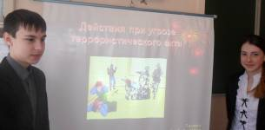
В понедельник в 7-а классе прошёл классный час «Действия при угрозе террористического акта», на котором учитель химии и биологии Гречушкин В.В. рассказал учащимся своего класса о том, что такое терроризм, о видах террористических актов. Авторская презентация учителя, сопровождавшая его рассказ, очень доступно и наглядно объяснила детям, какими должны быть их действия при обнаружении подозрительного предмета, какие бывают признаки взрывных устройств, как себя вести при поступлении угрозы по телефону, в письменной форме. Ребята освоили необходимые меры предосторожности и правила поведения при возникновении террористического акта, узнали что делать, если произошёл взрыв, если люди оказались в заложниках или под завалом, как правильно себя вести при начале штурма и оказать первую помощь пострадавшим.
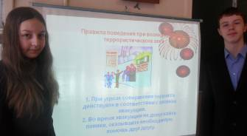
Так же ребята были ознакомлены со статьёй 207 УК РФ «Заведомо ложное сообщение об акте терроризма». Они предупреждены, что заведомо ложное сообщение о готовящемся взрыве, поджоге или иных действиях, создающих опасность гибели людей, причинения значительного имущественного ущерба либо наступления иных общественно опасных последствий, наказывается штрафом в размере от двухсот до пятисот минимальных размеров оплаты труда или лишением свободы на срок до трех лет.
Сами ребята не остались безразличными к затронутой теме, приняли активное участие в обсуждении вопросов профилактики терроризма.

